・下記のURLにブラウザでアクセスしてダウンロードページを表示する
URL: https://www.anaconda.com/products/individual
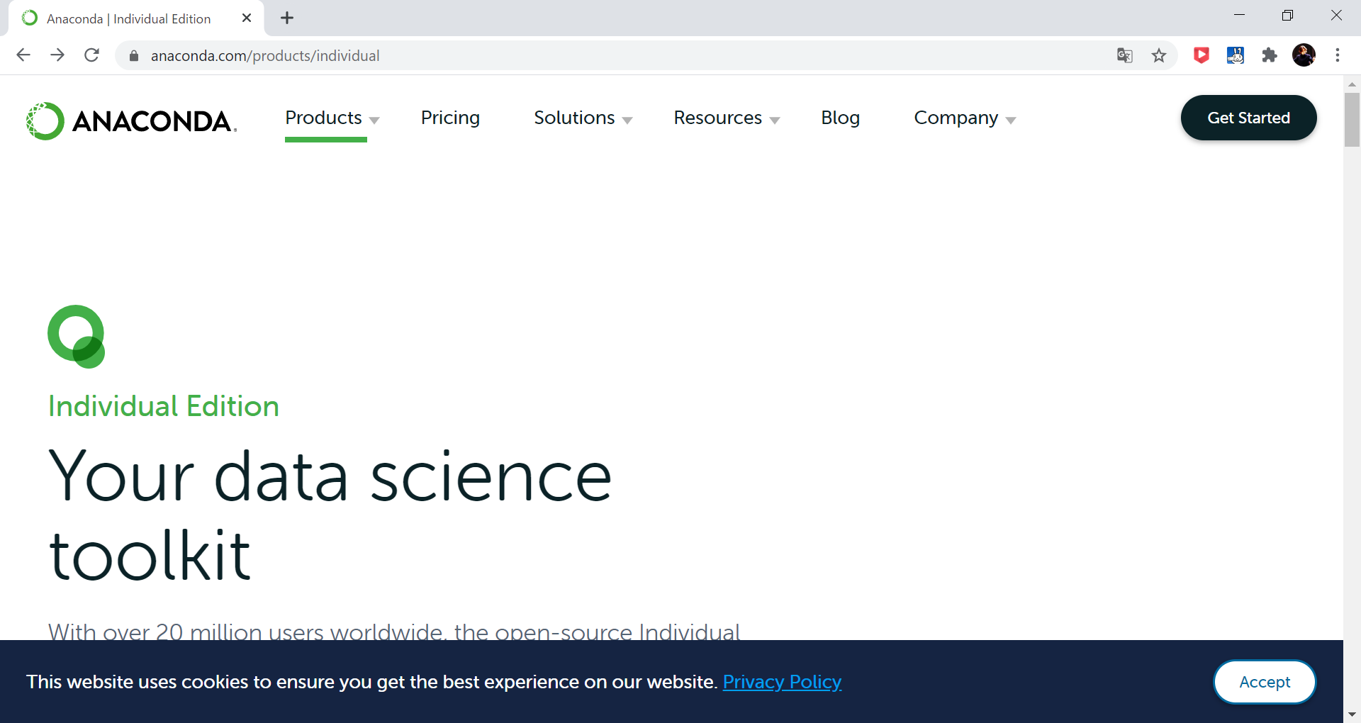
・上記ページの下部に移動し、プラットフォームにマッチするインストーラをダウンロードする
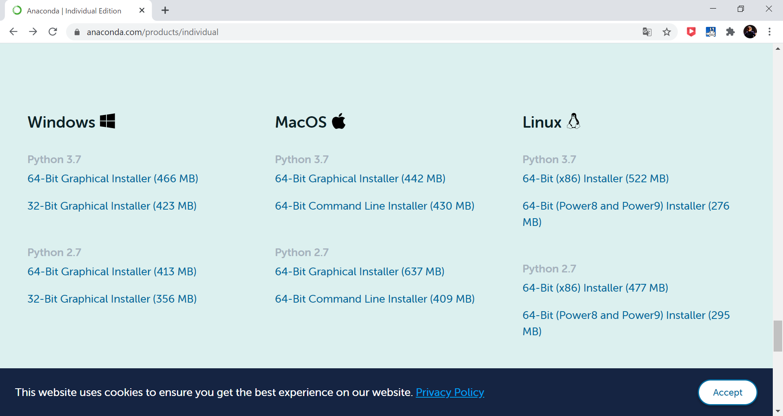

・ダウンロードしたインストーラをクリック
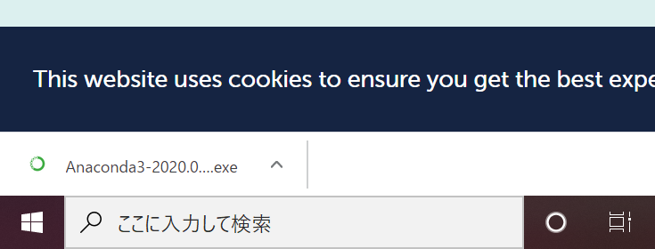
・以下、nextをクリック
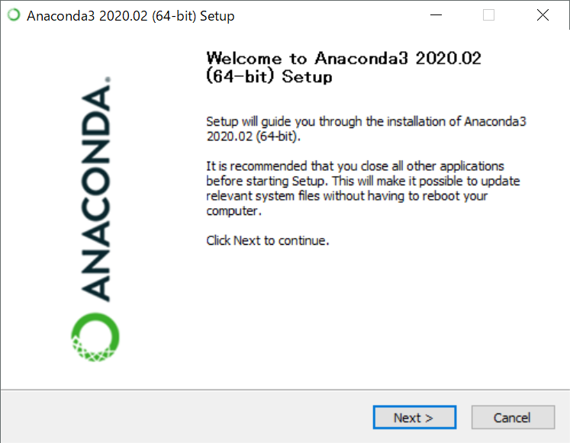

・「I Agree」をクリック
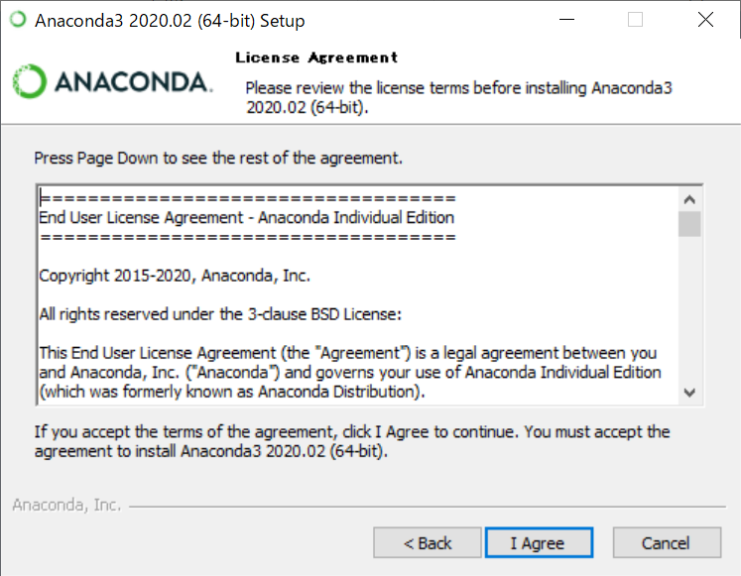
・「Just Me」にチェックを入れる
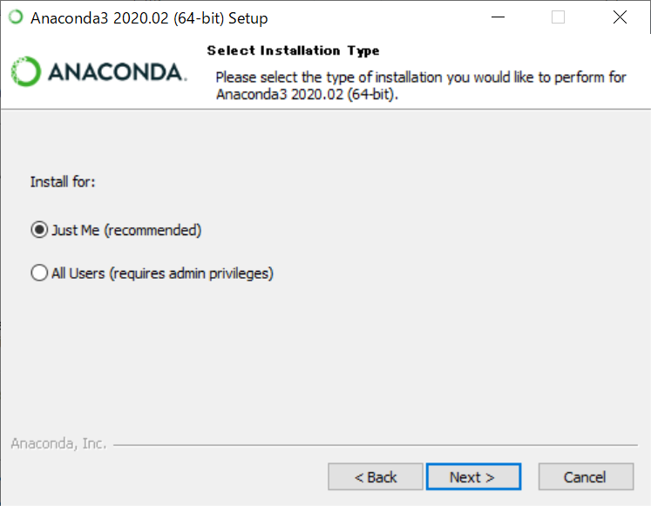

・インストール場所の指定（デフォルトのままでよい）
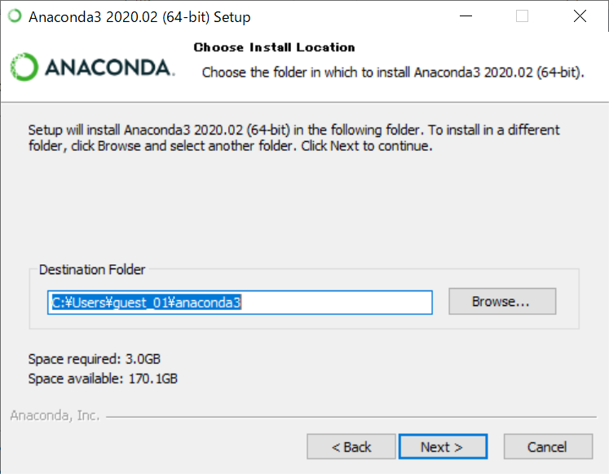
・チェックは上下あるうち下だけにチェックを入れる
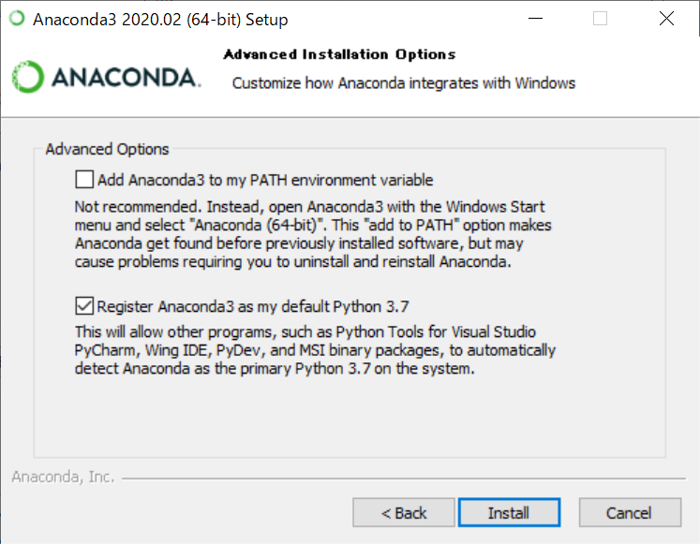

・インストールが開始される
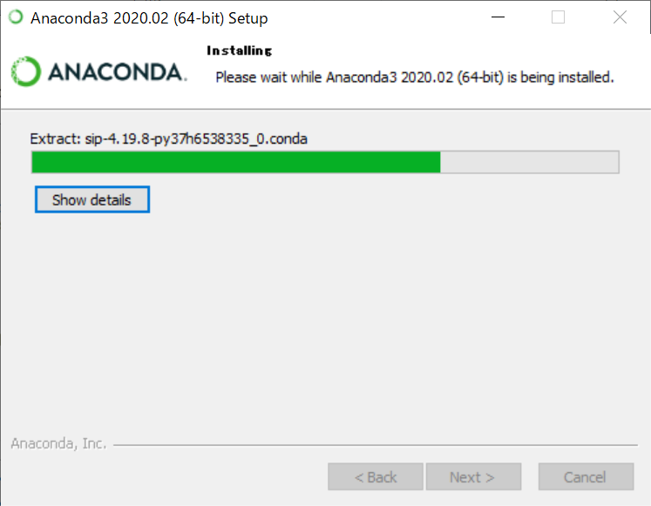
・終了したら、nextをクリック
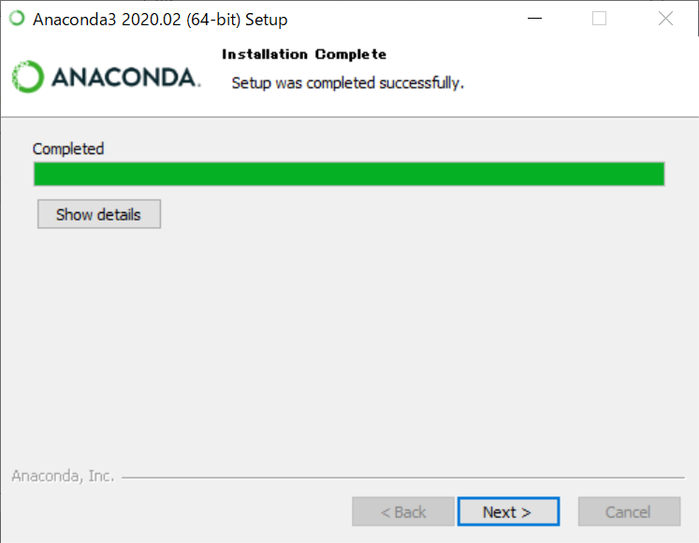

・nextをクリック
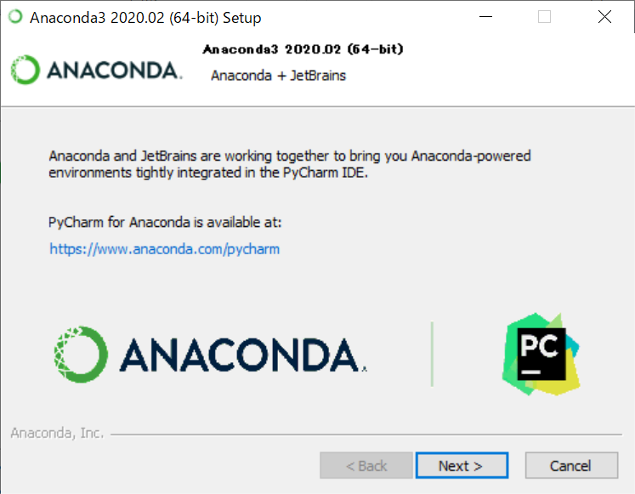
・種々の紹介ページを見るならチェックを入れる。Finishをクリック
